Поставьте в известность учителя, о том что вы находитесь на уроке отпр. SMS на номера 89178866826 или 89393763080.
- Повторите или изучите новый материал по заданному плану.
- Сфотографировать выполненные задания и отправить на vildanova.i@bk.ru
Срок: 25.04.20 до 18.00

Класс-8
Предмет-Геометрия
Тема: Четыре замечательные точки треугольника. Свойства биссектрисы угла и серединного перпендикуляра к отрезку. Треугольник. Высота, медиана, биссектриса.

Ход урока:
Изучить тему по учебнику. (стр173-176)
Теорема 1. Каждая точка биссектрисы неразвёрнутого угла равноудалена от его сторон.

Теорема 2. (обратная) Точка, лежащая внутри неразвёрнутого угла и равноудалённая от его сторон, лежит на биссектрисе этого угла.
Теорема 3. Каждая точка серединного перпендикуляра к отрезку равноудалена от его концов.

Теорема 4. (обратная) Точка, равноудалённая от концов отрезка, лежит на серединном
перпендикуляре к нему.

Первая замечательная точка треугольника — точка пересечения биссектрис
Теорема 5. Биссектрисы треугольника пересекаются в одной точке.
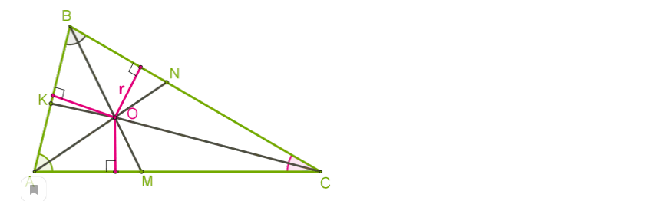
Вторая замечательная точка треугольника — точка пересечения серединных перпендикуляров сторон треугольника.
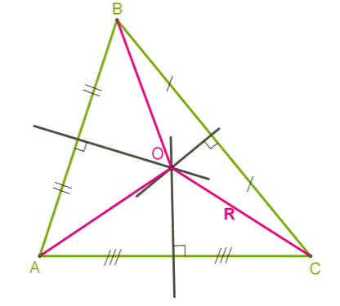
ТЕОРЕМА6:Серединные перпендикуляры к сторонам треугольника пересекаются в одной точке.
Третья замечательная точка треугольника — точка пересечения медиан.
Теорема 7 :Медианы треугольника пересекаются в одной точке, которая делит каждую медиану в отношении 2:1, считая от вершины.
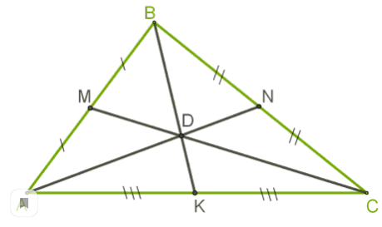
Четвёртая замечательная точка треугольника — точка пересечения высот треугольника.
Теорема 8. Высоты треугольника или их продолжения пересекаются в одной точке.
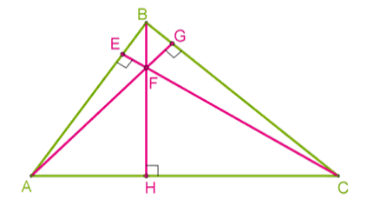
Выписать в тетради определения всех замечательных точек. Выучить теоремы о замечательных точках.

